Інструкція
по використанню програмки "Тепловыделение − 2 термоса"

Для кращого розуміння рекомендується спочатку ознайомитись з методикою вимірювання тепловиділення. Наприклад в книзі Бутт Ю.М., Тимашев В.В. Практикум по химической технологи в’яжучих материалов − М.: Высшая школа, 1973, с.440-447 або в інших.

За цією програмкою можна використовувати два термоси. Але якщо є один − то один. Листи, які використовуються, подані нижче − два листи для термоса 1 і два листи для термоса 2.

Вимірювання температури можна виконувати як звичайним термометром Бекмана (з точністю до 0,1^{о}С, так і термодатчиками. Для даної програмки температуру треба вимірювати не рідше, ніж один раз за 1 годину.

Спочатку в листі "Тепловыделение смеси − термос 1" (або термос 2) треба визначити і занести вказані вихідні дані. Місця, куди треба заносити ці дані, позначені жовтим кольором. Вони незахищені.

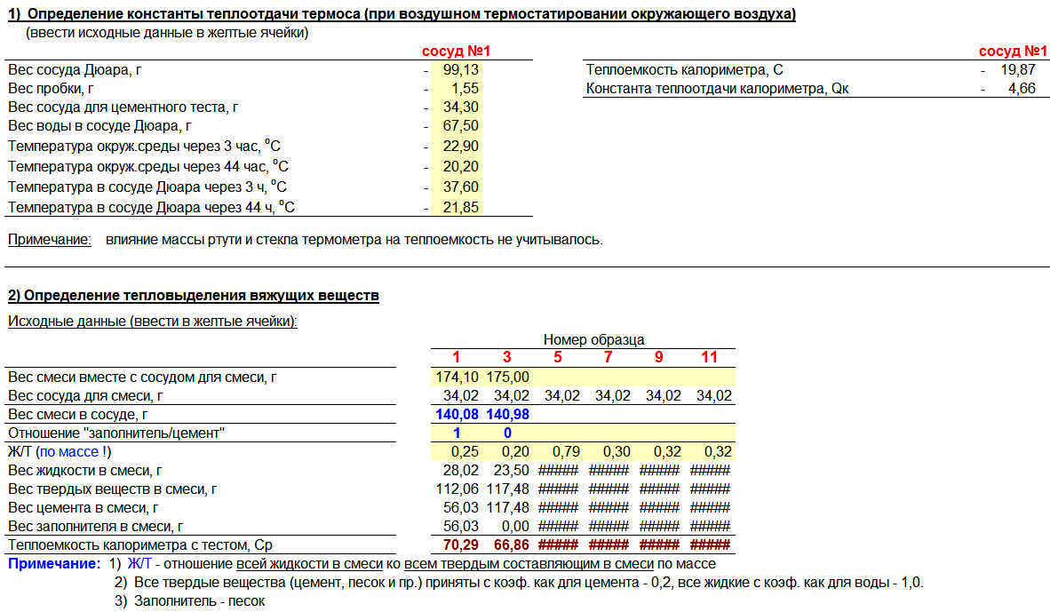

Далі вибрати номер зразка, наприклад "Образец 1" і перейти на лист "Температура − термос 1" і ввести під відповідний номер у жовті клітинки температуру через кожну годину.

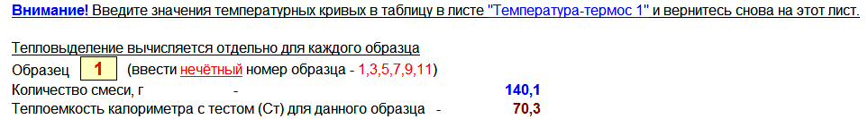

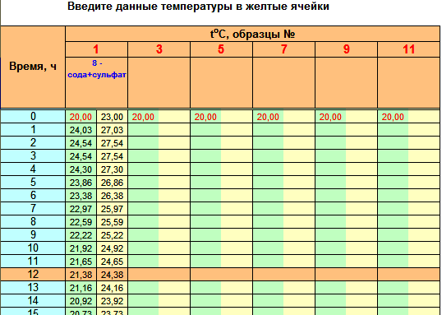

На нульовій відмітці часу в зеленому стовпчику написана цифра 20. Це стабілізована температура середовища, в якому знаходяться термоси. Але вона може бути дещо іншою, тому її можна змінювати, вносити фактичну в кожному конкретному випадку.

Але якщо у вас замість ртутного термометра Бекмана використана диференційна термопара − це коли один кінець міряє температуру середовища, а інший − температуру в термосі і на виході ми маємо різницю температур середовища і термоса, − то тоді треба знімати захист з листа (пароль 945) і вносити дані в зелені стовпчики, бо графіки будуються з використанням інформації саме з цих зелених стовпчиків.

Це, на жаль, є деякою незручністю і негнучкістю даної програмки.

Повернутися на лист "Тепловыделение смеси − термос 1", де будуть зображені графіки тепловиділення. При необхідності для зручності можна міняти діапазон шкал зліва і справа.

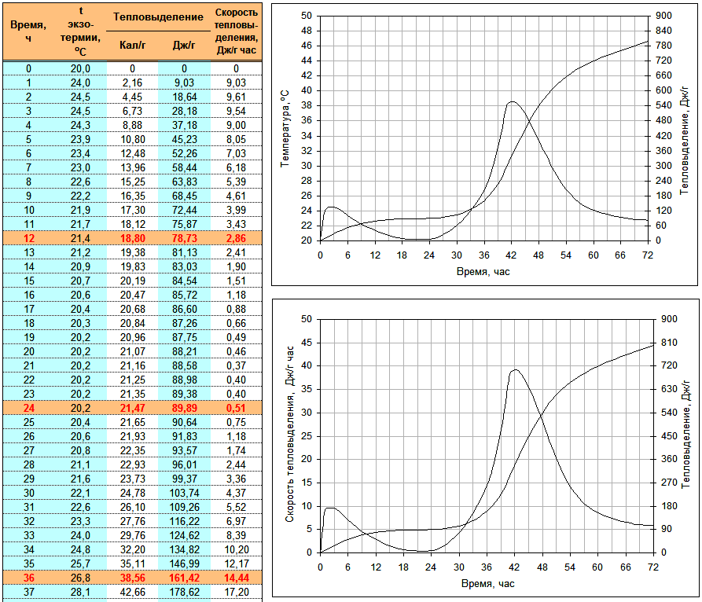

Все.

